**Nguyên tắc vàng trong nuôi dạy con, bậc cha mẹ nào cũng gật gù vì quá đúng**

**Làm thế nào bạn có thể tìm được tiếng nói chung với con để có thể nuôi dạy một cách tốt nhất? Dưới đây là 9 lời khuyên từ các nhà tâm lý học dành cho bạn:**

**1.**      **Kiểm soát những lời chỉ trích**

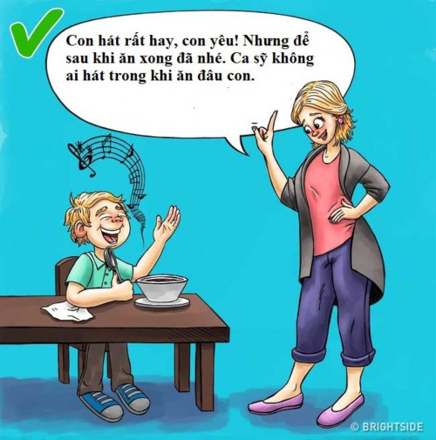

Không ai thích nghe những lời chỉ trích. Bạn hãy nhớ lại cảm xúc của mình khi ở trong tình huống ấy thì sẽ hiểu được sự buồn bã, ấm ức của trẻ. Điều này càng khiến trẻ khó mở lòng với cha mẹ hơn.

Hãy cố gắng kiểm soát những lời chỉ trích, thay vào đó là một thái độ nhẹ nhàng hơn. Sử dụng lời chỉ trích kết hợp với khen ngợi là một cách khá hiệu quả.

**2.**      **Đưa ra cho con sự lựa chọn**



Đưa ra yêu cầu với trẻ là cần thiết nhưng không có nghĩa là bạn sử dụng cách áp đặt, nghiêm khắc. Hãy cho con những sự lựa chọn, điều này không chỉ khiến trẻ cảm thấy được tôn trọng mà bạn vẫn có thể kiểm soát được hành vi của con.

**3. Tôn trọng không gian riêng của con**

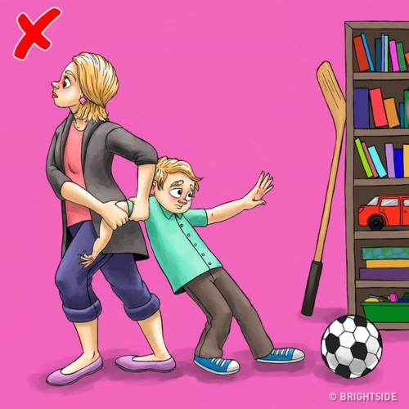

Đây là một quy tắc đơn giản nhưng các bậc cha mẹ thường khó thực hiện, vì hầu hết họ nghĩ rằng những việc làm của trẻ là vô bổ. Bạn có bao giờ nghĩ rằng trò Lego con mình đang chơi không quan trọng bằng việc bạn cần nói chuyện với con ngay lúc này? Hãy tôn trọng khoảng trời riêng ấy. Với trẻ, nó có ý nghĩa rất lớn.

**4. Cho con cơ hội thay đổi**



Người lớn thường nghĩ rằng bắt một đứa trẻ tuân thủ các quy tắc là một cách giáo dục tốt vì cuộc sống sau này có rất nhiều quy tắc phải tuân theo dù có muốn hay không. Nhưng còn về sự sáng tạo, trí tưởng tượng thì sao? Hãy để cho đứa trẻ đưa ra các quy tắc riêng của mình. Những luật lệ hoàn toàn có thể thay đổi cho phù hợp với trẻ thơ hơn.

**5. Không lạm dụng sự giúp đỡ**

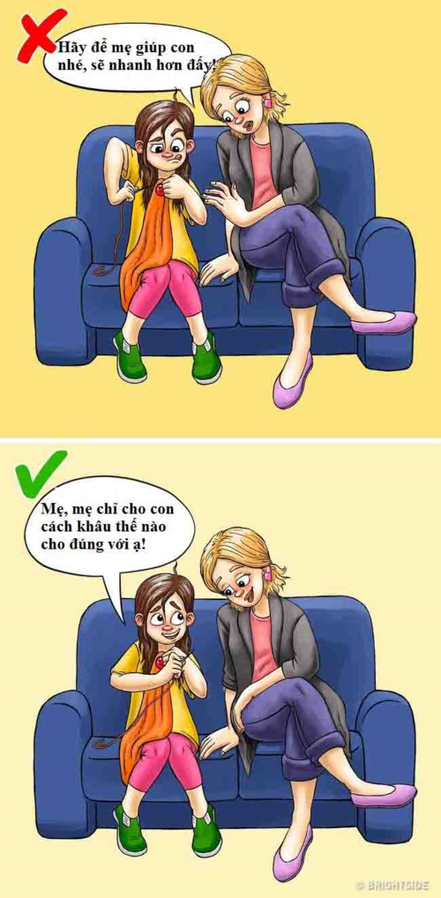

Bạn có thể kiên nhẫn bao lâu khi con mất nhiều thời gian làm việc gì đó nhưng vẫn bị sai? Khi đó bạn có nghĩ rằng tốt nhất là giúp đỡ chúng cho mọi thứ nhanh gọn hơn? Thực tế, nếu trẻ thật sự cần sự giúp đỡ của bạn, chúng sẽ mở lời. Lúc đó, bạn mới nên “ra tay” còn không hãy để trẻ tự giải quyết.

**6. Đưa ra những lời tư vấn**

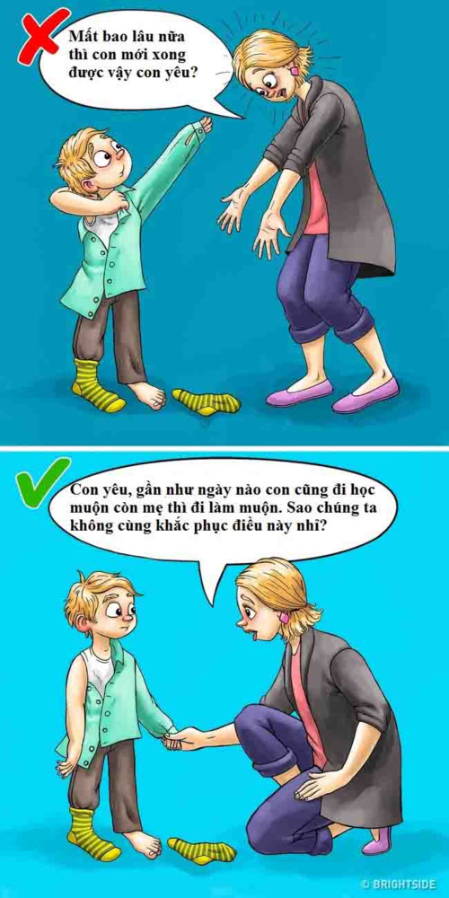

Gợi ý trẻ nói rõ vấn đề và giúp đỡ chúng trong việc ra quyết định. Hãy tư vấn cho trẻ biết rằng chúng cần phải làm gì để có thể trở nên tốt hơn. Điều này sẽ cho phép đứa trẻ cảm thấy được tôn trọng như một người lớn, cho thấy rằng bạn tin tưởng những gì chúng nói.

**7. Thấu hiểu con cái**



Khi trẻ nói về vấn đề đang gặp phải, chúng ta thường cảm thấy thương hại và muốn dạy cho con những hành động đúng đắn. Những cụm từ như "Mẹ đã nói với con rồi…" được nói ra một cách tự nhiên. Các bà mẹ thường thể hiện sự lo lắng, trách móc hay phán xét và đánh giá - tất cả những điều này có thể đẩy đứa trẻ đi xa hơn.

Gần gũi với trẻ và để chúng khóc nếu muốn. Hãy giúp con hiểu rằng cảm xúc của chúng là rất quan trọng và sau khi bình tĩnh, hãy cùng thảo luận tìm cách khắc phục.

**8. Thảo luận các tình huống giả thuyết**



Đưa ra các giả thuyết về cuộc sống xung quanh để cùng con cái thảo luận là một cách làm khá hiệu quả trong việc giúp con tìm tòi, khám phá thế giới. Để đạt được hiệu quả cao nhất, bạn nên cùng con thảo luận trong một môi trường vừa đủ yên tĩnh và sự tập trung cần thiết. Hãy đặt các câu hỏi liên tục nối tiếp nhau, kích thích trí tưởng tượng và cách giải quyết vấn đề của bé.

Một điểm quan trọng cần ghi nhớ là khi thảo luận các tình huống tưởng tượng, bạn không cần phải đưa trẻ về thực tế với những câu hỏi đại loại như: "Con có thấy tình huống này rất quen thuộc không?". Nếu tình huống gần gũi với trẻ, chúng sẽ tự suy ngẫm về nó mà không cần sự hướng dẫn của bạn.

**9. Dùng sự hài hước để giáo dục con**



Nếu không phải là cha mẹ thì ai sẽ là người dạy cho trẻ biết rằng sự hài hước sẽ giúp chúng đương đầu và giải quyết những khó khăn một cách nhẹ nhàng?

Hãy thể hiện khả năng diễn xuất và trí tưởng tượng vui nhộn của bạn để dạy cho con làm như vậy. Nhiều vấn đề sẽ được giải quyết nhanh hơn không phải thông qua các quy tắc mà với sự hài hước dù trong những tình huống nan giải.